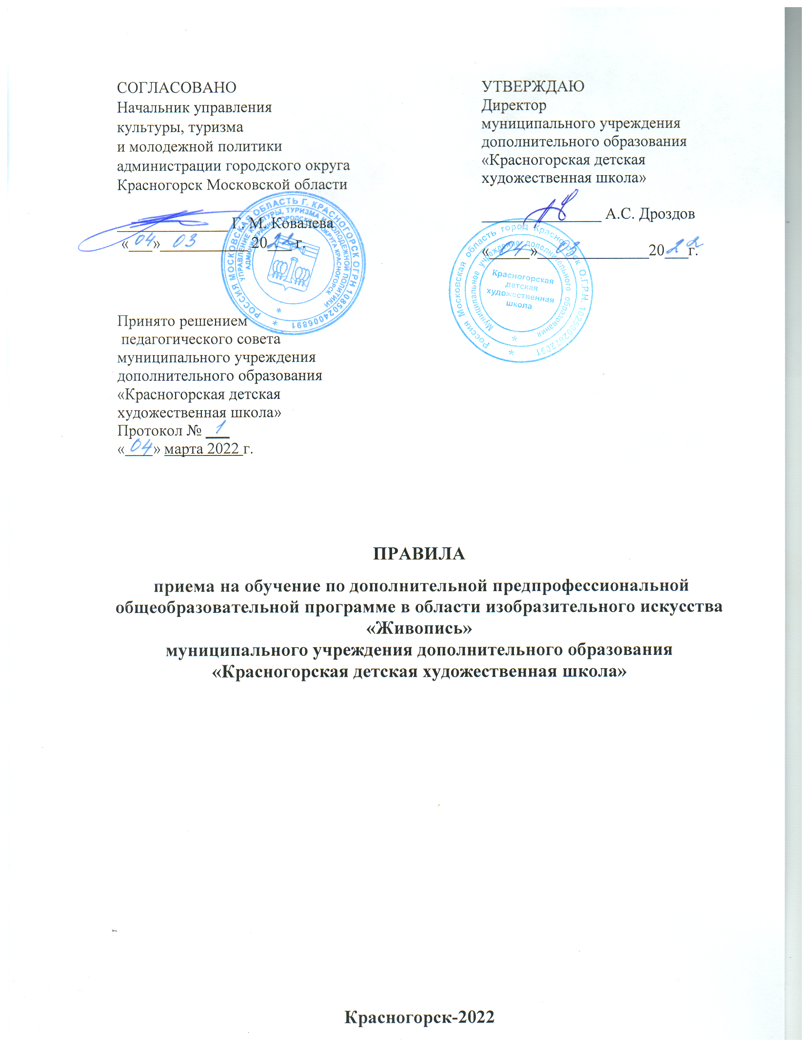

1. Общие положения
1.1 Правила приема поступающих на обучение по дополнительной общеобразовательной предпрофессиональной программе в области изобразительного искусства «Живопись» разработаны муниципальным учреждением дополнительного образования «Красногорская детская художественная школа» (далее – МУДО «Красногорская ДХШ») на основании Федерального закона РФ от 29 декабря 2012г. № 273-ФЗ «Об образовании в Российской Федерации», приказа Министерства образования и науки РФ от 29 августа 2013г. №1008 «Об утверждении порядка организации и осуществления образовательной деятельности по дополнительным общеобразовательным программам», федеральных государственных требований, установленных к минимуму содержания, структуре и условиям реализации программы «Живопись», а также к срокам её реализации (далее по тексту – ФГТ), в соответствии с лицензией и Уставом МУДО «Красногорская ДХШ» и Административным регламентом предоставления услуги «Прием в организации дополнительного образования и организации, осуществляющие спортивную подготовку в Московской области»(далее – Регламент) и законодательными актами, устанавливающими ограничительные меры по распространению коронавирусной инфекции.
1.2 Согласно Уставу МУДО «Красногорская ДХШ» в первый класс принимаются дети в возрасте 11-12 лет на дату 31 мая текущего года. По решению комиссии по индивидуальному отбору, при получении высокого балла творческих испытаний, в исключительных случаях, могут быть рассмотрены и рекомендованы к зачислению кандидаты с датой рождения с 01 июня по 31 августа. Кандидаты с возрастом 13 лет и старше могут претендовать на поступление в последующие классы при наличии вакантных мест в порядке дополнительного набора.
1.3 Зачисление в МУДО «Красногорская ДХШ» осуществляется на основании индивидуального отбора кандидатов, который проводится по результатам творческих испытаний. Индивидуальный отбор проводится с целью выявления творческих способностей, необходимых для освоения образовательной программы в области искусства «Живопись».
1.4 Творческие испытания проводятся в очной форме, а в случае введения ограничительных мер по распространению коронавирусной инфекции- дистанционно с применением электронно-цифрового оборудования.
Результаты творческих испытаний определяются на основании требований и критериев, предъявляемых уровню творческих способностей поступающих на обучение по дополнительной предпрофессиональной общеобразовательной программе в области изобразительного искусства «Живопись», разработанных муниципальным учреждением дополнительного образования «Красногорская детская художественная школа».
1.4 С целью проведения индивидуального отбора детей в МУДО «Красногорская ДХШ» формируются из числа преподавателей школы комиссия по индивидуальному отбору поступающих и апелляционная комиссия.
Составы и сроки работы данных комиссий утверждаются приказом директора МУДО «Красногорская ДХШ».
1.5 При приеме детей в МУДО «Красногорская ДХШ» директор школы обеспечивает соблюдение прав граждан в области образования, установленных законодательством Российской Федерации, гласность и открытость работы приемной комиссии, объективность оценки способностей и склонностей поступающих, доступность руководства комиссий на всех этапах проведения приема поступающих.
1.6 Сроки приема на обучение в образовательное учреждение определяется Административным Регламентом и могут быть изменены в силу действующих законодательных актов по введению ограничительных мер по распространению коронавирусной инфекции,
1.7 Количество детей, принимаемых в МУДО «Красногорская ДХШ» для обучения по дополнительной предпрофессиональной общеобразовательной программе в области изобразительного искусства «Живопись», определяется в соответствии с муниципальным заданием на оказание муниципальных услуг, устанавливаемым ежегодно Учредителем и наличием вакантных бюджетных мест.

2. Организация приема поступающих.
2.1 Организация приема поступающих осуществляется комиссией. Председателем комиссии по приему поступающих является директор МУДО «Красногорская ДХШ»
2.2 Работу комиссии по приему поступающих, а также личный прием родителей (законных представителей) поступающих организует ответственный секретарь, который назначается приказом директора МУДО «Красногорская ДХШ».
2.3 МУДО «Красногорская ДХШ» самостоятельно устанавливает график приема документов в соответствующем году согласно регламенту.
2.4 Заявление о приеме на обучение, в соответствии с регламентом, подается родителем (законным представителем) в электронном виде в личном кабинете портала государственных услуг. После вступительных испытаний и издания приказа о зачислении поступающего на обучение, родитель (законный представитель) обязан предоставить печатные копии документов поступившего и требуемые оригиналы в секретарю учебной части для заключения договора на обучение.
2.5 Список документов и описание документов предоставляется заявителем в соответствии с Приложением №5 регламента.
2.6 На каждого поступающего заводится личное дело, в котором хранятся все сданные документы и выписка из протокола результатов индивидуального отбора. Личные дела поступающих хранятся в МУДО «Красногорская ДХШ» в течение 8 лет с момента зачисления в первый класс.

3. Организация проведения индивидуального отбора детей
3.1 Для проведения приема поступающих на обучение в МУДО «Красногорская ДХШ» формируется комиссия по индивидуальному отбору в количестве не менее пяти человек. В состав комиссии входят: председатель комиссии (директор школы), секретарь комиссии и три члена комиссии из числа преподавателей, участвующих в реализации дополнительной предпрофессиональной общеобразовательной программы в области изобразительного искусства «Живопись».
3.2 Председатель комиссии организует работу комиссии, обеспечивает единство требований, предъявляемых к поступающим при проведении отбора детей.
3.3 Секретарь комиссии назначается директором МУДО «Красногорская ДХШ» из числа работников. Секретарь ведет протоколы заседаний комиссии по индивидуальному отбору, представляет в апелляционную комиссию необходимые материалы.

4. Сроки и процедура проведения индивидуального отбора поступающих.

4.1 Сроки, график, формы проведения творческих испытаний, порядок и форму проведения индивидуального отбора поступающих МУДО «Красногорская ДХШ» устанавливает самостоятельно.
4.2 Индивидуальный отбор поступающих проводится на основании подведения итогов проводимых творческих испытаний.
4.3 Творческие испытания (в 1-2 класс) проводятся комиссией по отбору в форме просмотра самостоятельных работ (портфолио) поступающих и самостоятельного выполнения поступающими экзаменационных заданий по рисунку живописи, композиции станковой, наброскам и зарисовкам с фигуры человека, наброскам и зарисовкам реалистичных животных.
Творческие испытания (в 3-4 класс) проводятся комиссией по отбору в форме просмотра самостоятельных работ (портфолио) поступающих и самостоятельного выполнения поступающими экзаменационных заданий по рисунку живописи, композиции станковой, наброскам и зарисовкам с фигуры человека, наброскам и зарисовкам с предметов быта.
По результатам просмотра самостоятельных работ (портфолио) и результатам выполнения экзаменационных заданий поступающий получает общий балл, который состоит из десяти оценок: «Рисунок» оценка за портфолио и экзамен, «Живопись» оценка за портфолио и экзамен, «Композиция станковая» оценка за портфолио и экзамен, «Наброски фигуры человека» оценка за портфолио и экзамен, «Наброски реалистичных моделей игрушек животных» или «Наброски и зарисовки с предметов быта» оценка за портфолио и экзамен.
Качество выполнения каждого экзаменационного задания и заданий в портфолио оценивается по 5-бальной шкале.
Максимальное значение общего балла -50.
4.4 К просмотру самостоятельных творческих работ (портфолио) поступающие представляют:
- «Рисунок»:
для поступающих в первый класс: от 3 до 5 листов формата А3 с линейно-конструктивными, сквозными рисунками кубов в различных ракурсах, выполненных карандашом;
-для поступающих в последующие классы: три рисунка натюрморта на формате А3 согласно Требованиям⃰ ;
- «Живопись»-
для поступающих в первый класс от 3 до 5 листов формата А3 с этюдами овощей или фруктов, по три изображения на каждом листе, выполненных акварелью;
-для поступающих в последующие классы- три живописных натюрморта согласно Требованиям⃰ ;
- «Композиция станковая» -
от 3 до 5 листов формата А3 с сюжетными композициями по различные темы выполненные гуашью;
- «Наброски, зарисовки фигуры человека» -

карандашные наброски, зарисовки фигуры человека на формате А4 – от 10 до 15 набросков ;
- «Наброски, зарисовки :
для поступающих в 1-2 класс- карандашные наброски, зарисовки реалистичных игрушек животных на формате А4 от 10 до 15 набросков;
для поступающих в 3,4 класс – зарисовки предметов быта : тарелки, чашки, табуреты, стулья, не менее 10 рисунков на формате А4.
Оценка самостоятельных творческих работ проводится комиссией по индивидуальному отбору согласно локальному акту школы ( ⃰ ) «Требования к уровню подготовки поступающих на обучение по дополнительной предпрофессиональной программе в области изобразительного искусства «Живопись»».
Срисованные рисунки и копии не принимаются к рассмотрению комиссией и не оцениваются.
ПРИМЕР ТАБЛИЦЫ ОПРЕДЕЛЕНИЯ ИТОГОВОГО БАЛЛА
ПРИ ИНДИВИДУАЛЬНОМ ОТБОРЕ ПОСТУПАЮЩИХ

№  п\п | Фамилия, имя  кандидата | Творческие испытания |  |  |  |  |  |  |  |  |  | ОБЩИЙ БАЛЛ | Решение комиссии
 |  | Просмотр самостоятельных работ (портфолио) |  |  |  |  | Экзаменационные задания
 |  | Наброски фигуры | Наброски реалистичных моделей животных | Рисунок | Живопись | Композиция станковая | Наброски фигуры | Наброски реалистичных моделей животных | Рисунок | Живопись | Композиция  станковая
1. | Иванов Иван | 4 | 3 | 4 | 5 | 5 | 4 | 4 | 3 | 5 | 5 | 42 | Рекомендован к зачислению

4.5 Конкурсный проходной балл устанавливается комиссией по индивидуальному отбору на момент работы комиссии, исходя из количества бюджетных мест и количества поданных заявлений.
4.6 Протокол комиссии по индивидуальному отбору со списком поступающих, набранными ими общими баллами, оценками по просмотру портфолио и экзаменационным заданиям, опубликовывается на сайте школы и размещаются на информационных стендах школы в течение одного рабочего дня после окончания срока работы комиссии.
4.7 Распределение зачисленных детей по классам МУДО «Красногорская ДХШ» проводит самостоятельно, согласно количеству выделенных бюджетных мест в отделениях.

5. Организация и проведение творческих испытаний.

5.1 Творческие испытания – выполнение экзаменационных заданий и представление самостоятельных работ (портфолио) на просмотр проводятся в сроки, утвержденные приказом директора школы.
5.2 Требования к оформлению самостоятельных творческих работ, предъявляемых на просмотр:
папка с самостоятельными творческими работами (портфолио) поступающего предоставляется в первый день выполнения экзаменационных заданий дежурному преподавателю под роспись.
Каждый лист с работой и каждый лист с набросками должны быть подписаны и собраны в одну папку формата А3.На лицевой стороне папки четко и аккуратно должны быть указаны: фамилия, имя ребенка, число, месяц и год рождения ребенка, адрес отделения обучения.
Просмотр самостоятельных творческих работ (портфолио) проводится комиссией по индивидуальному отбору без присутствия поступающего.
5.3 Экзамены (творческие испытания) проходят в течение 4 дней. Продолжительность каждого экзамена 3 астрономических часа с двумя перерывами по 10 минут.
На экзамен надо прийти по указанному в электронном уведомлении адресу. Все поступающие распределяются по кабинетам, списки распределения по кабинетам оглашаются за 10 минут до начала экзамена.
5.4 Все изобразительные материалы поступающий приносит собой.

ПЕРЕЧЕНЬ МАТЕРИАЛОВ
ДЛЯ ВЫПОЛНЕНИЯ ЭКЗАМЕНИОННЫХ ЗАДАНИЙ

На экзамен по рисунку необходимо иметь следующие материалы:
простые карандаши НВ, В, карандаши повышенной мягкости 6-8В для выполнения набросков и зарисовок, ластик, 5-10 листов офисной бумаги формата А4, планшет офисный формата А4, бумагу белую для графики формата А3, малярный скотч, точилку.

На экзамен по живописи необходимо иметь следующие материалы: простые карандаши НВ, В, карандаши повышенной мягкости 6-8В для выполнения набросков и зарисовок, ластик, 5-10 листов офисной бумаги формата А4, планшет офисный формата А4, краски акварельные, кисти беличьи №3,5,8, тряпочку для кистей, бумагу для акварели 2-4 листа формата А3, палитру, малярный скотч, клеенку 40х40см.

На экзамен по композиции станковой необходимо иметь следующие материалы: простые карандаши НВ, В, ластик, краски гуашевые, кисти беличьи №3,5,8, малярный скотч для крепления бумаги, бумагу для палитры, клеенку 40х40см; тряпочку для кистей, бумагу для живописи 2-4 листа формата А3.
В конце экзамена каждый поступающий убирает за собой свое рабочее место.

